Электронный измеритель влажности древесины и штукатурки
GANN HYDROMETTE COMPACT
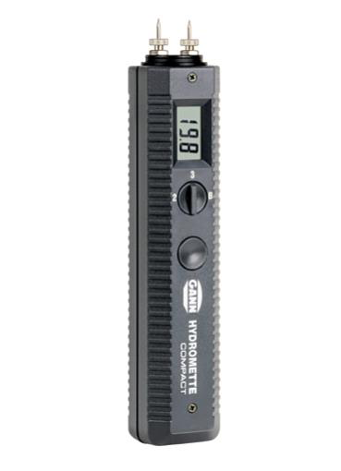
GANN Hydromette COMPACT (арт. 2010)
Игольчатый влагомер GANN COMPACT предназначен для точного измерения влажности пиломатериалов и изделий из древесины твердых и мягких пород в процессе производства, сушки и хранения.
Принцип работы – преобразование электрического сопротивления древесины в проценты влажности. Прибор позволяет измерять влажность следующих пород древесины: ель, сосна, лиственница, береза, дуб, бук, клен и т. д.(две группы пород)
Температура измеряемой древесины учитывается с помощью прилагаемой таблицы температурной коррекции.
- корректировка по двум группам пород древесины;
- полностью автоматическая регулировка инструмента;
- трехразрядная ЖК индикация формата ХХ.Х
- не требуется отдельных электродов или проводников;
- питание от 9 В сухого элемента или заряжаемой батареи;
В комплекте:
- влагомер
- батарейка
- запасные электроды
- защитный колпачок
Диапазон измеряемой влажности | от 5 до 20% W
Погрешность измерения влажности | ± 0,5%
Толщина измеряемых изделий | до 25 мм

